**Forår 2016**

**Forprojekt til Bachelorprojekt**

|  |  |  |  |  |
| --- | --- | --- | --- | --- |
| **Projekttitel:** | Bestemmelse af volumina af anatomiske strukturer via akustiske målinger | | | |
| **Projektnr.:** | *Udbyder* | | *Vejleder* |  |
| 16119 | Pavia Lumholt | | Samuel Alberg Thrysøe |  |
| Deltager 1 | Studienr.  10871 | Navn  June Richter | Underskrift | |
| Deltager 2 | Studienr.  11089 | Navn  Jannie Thorup Jonassen | Underskrift | |

|  |  |  |
| --- | --- | --- |
| **Evaluering af forprojektet**  Vejleder afleverer kopi af denne side senest **SENEST 26. juni 2016,** til studiekontoret! | | |
| Evalueringsdato | Sæt kryds  Godkendt | Sæt kryds  IKKE Godkendt |
| Vejleders underskrift |

Indholdsfortegnelse

Bestemmelse af volumina af anatomiske strukturer via akustiske målinger 2

Opgavebeskrivelse 2

MoSCoW 2

Projektstyring 3

Samarbejdsaftale 4

Konklusion 5

# Bestemmelse af volumina af anatomiske strukturer via akustiske målinger

## Opgavebeskrivelse

Projektet er omfattet af NDA, hvorfor detaljer er sløret. Overordnet set, handler det om at bestemme volumina af anatomiske strukturer via akustiske målinger.

## MoSCoW

MoSCoW-modellen er en prioriteringsmetode, som anvendes til afgræsning af projektet. Metoden beskriver, hvilke dele og krav i projektet, som *skal* opfyldes (**M**ust), *bør* opfyldes (**S**hould), *kan* opfyldes (**C**ould) og *ikke vil* opfyldes (**W**on’t / **W**ould not).

Figur 1 viser, hvordan de enkelte dele og krav i projektet prioriteres i henhold til MoSCoW-metoden.

|  |  |
| --- | --- |
| **Must have:**   * *En fungerende prototype en med en embedded lydkilde og algoritme til genkendelse af resonans, udarbejdet ved brug af kablet Arduino og Labview* * *Undersøgelse af betydningen for lydkildens placering* * *Lovgivning af prototypen, som medicinsk udstyr - herunder klassificering, CE-mærkning, risikoanalyse og QMS* * *Test af linearitet ved målinger* | **Should have:**   * *Trådløs Arduinoløsning med med tilhørende program som programmeres i C* * *En docking station til prot* * *otypen → kalibrering før ibrugtagelse* * *Usability undersøgelse f.eks. på Neonatalafdeling på AUH* * *Udvikle ny tætsluttende silikonekant til brystskallen* * *Undersøge om blodtilførsel ved amning har nogen indvirkninger på målingerne* |
| **Could have:**   * *Videreudvikling af formen på brystskallen, mhp. forskellige størrelser og udformning, ved brug af Comsol Multiphysics* * *Intelligent resonans algoritme som afbryder ved stabile optagelser efter en angivet tid - kan integreres med anlægstrykket* * *Trykmonitorering af det korrekt anlægstryk* | **Won’t / would not now have:**   * *Embedded løsning, hvor program og display er en del af prototypen.* * *LED angivelse ved korrekt tryk* |

Figur MoSCoW model - Iteration #1

## Projektstyring

*Planlægningsværktøj:*

Det virtuelle planlægningsværktøj *Pivotal Tracker*, vil blive anvendt til projektstyringen. I *Pivotal Tracker* vil projektet blive brudt ned i mindre dele, som ved hjælp af konceptet *Planning Poker,* vil blive tildelt point alt efter opgaves størrelse. Gennem *Pivotal Tracker* vil der blive skabt et overblik over projektet, og der vil blive skabt processer for interne reviews.

*Tekstprogram*:

Det forventes, at projektrapport samt dokumentation vil blive skrevet i tekstværktøjet *LaTeX.* Applikationen *Dropbox* vil blive anvendt til at skabe en mappestruktur til LaTeX-dokumenter ud fra brug af Master statements.

*Møder:*

Der vil blive afholdt daglige stående Scrum-møder i projektgruppen, således der hver dag bliver skabt en status over arbejdet. Derudover vil der blive afholdt ugentlige vejledermøder, hvor projektgruppen står for at indkalde og udsende agenda. Desuden står projektgruppen for at udarbejde *aktionsreferater*, hvori samtlige beslutninger og ansvarsområder bliver tilkendegjort. Desuden vil der hver 14. dag blive afholdt møde med samarbejdspartner Pavia Lumholt. Igen står projektgruppen for at indkalde, udsende agenda samt at udarbejde aktionsreferat.

*Reviews*:

Det ønskes at etablere et samarbejde med en anden bachelorgruppe, hvor der laves review på hinandens arbejde. Før dette samarbejde påbegyndes skal det godkendes af Pavia Lumholt.

*Tidsplan:*

Tidsplanen vil blive udarbejdet som en stage gate model. Tidsplanen vil være opdelt i udviklingsfaser (stages), hvor der til hver stage tilhører en deadline. Ved deadline er der en gate, hvor specificerede kriterier skal opfyldes. Disse kriterier vil fremkomme i en tjekliste, hvor de så skal krydses af. Alle punkter skal være opfyldt for at komme til næste stage. For, at modellen er i compliance med en agil udviklingsfase, vil der anvendes åbne gates som giver mulighed for at gå tilbage og rette i daværende udarbejdet materiale.

Overordnet tidsplan se figur 2.

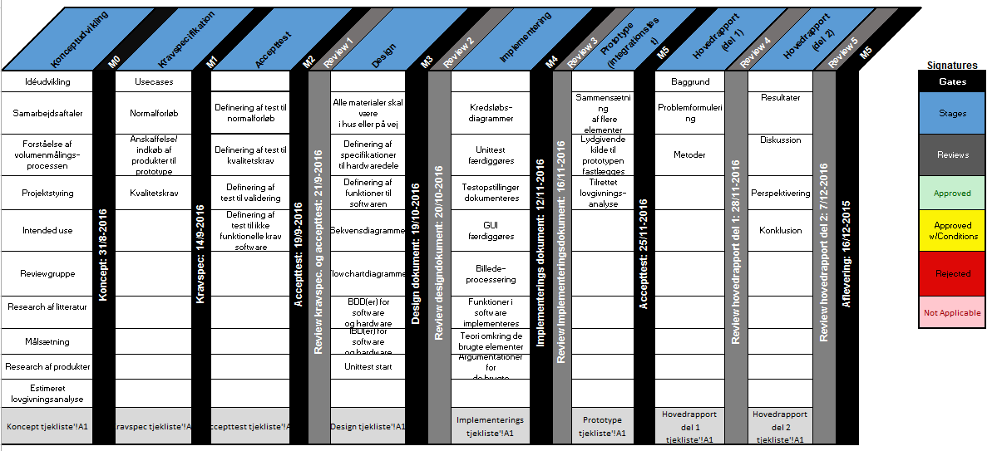

Figur Stage Gate tidsplan for dette projekt.

## Samarbejdsaftale

*Mødeaftaler:*

Det aftales, at det primære arbejde udføres i vores tildelte grupperum på Ingeniørhøjskolen. Om nødvendigt kan arbejde udføres i mere idégenererende omgivelser, for at komme ud af et eventuelt *Writer’s block*. Arbejdstiden vil ligge primært i hverdagene og i tidsrummet fra 8-9 tiden til 15-16 tiden, afhængigt af, hvordan det passer med aflevering og afhentning af børn i institution. Det er indforstået, at weekender og aftener kan blive inddraget til projektarbejdet for at overholde tidsplanen.

*Arbejdsform:*

Arbejdet vil hovedsageligt være individuelt da det ellers ikke er muligt at overholde vores tidsplan. I nogle områder vil være fordelagtigt at udarbejde i fællesskab, eksempelvis kravspecifikationen. Vi vil sikre at vi begge bliver inddraget i hinandens arbejde ved daglige Scrum-møder samt interne reviews af færdigskrevne afsnit.

*Målsætning:*

Med dette projekt ønskes at udarbejde et fungerende produkt samt at vise en velstruktureret tilgang til arbejdsprocessen og produktudviklingen. Det ønskes, at projektet udarbejdes så det til eksamen er muligt at indløse topkarakteren.   
Selvom ambitionsniveauet er højt, skal det ikke gå ud over den gode stemning i gruppearbejdet, og der skal være rigeligt plads til hyggesnak og kaffepauser. Det skal ligeledes være helt okay at have en off-dag, og det er selvfølgelig intet problem ved at man må tilgodese sine børn ved sygdom eller andre “forældre”-situationer. Der skal gøres plads til individuelle behov i projektarbejdet.

*Relationer til uddannelsesinstitution:*

Det ønskes at anvende teori fra de beståede fag. Ligeledes ønskes det at anvende de ressourcer, f.eks. undervisere, som kan være os behjælpelige med svære problemstillingere. Ydermere ønskes det at gøre brug af materiale stillet til rådighed fra Ingeniørhøjskolen, Aarhus universitets bibliotek.

*Konfliktløsning:*

Skulle der, mod forventning, opstå konflikter i projektarbejdet vil der først og fremmest blive indledt en samtale omkring konflikten. Hver holdning skal respekteres og findes der ikke en løsning må en tredjepart involveres og fungere som konfliktløser. Denne tredjepart vil formentlig være den tildelte vejleder til projektet.

*Evaluering og vurdering:*

På et ugentligt fredagsmøde vil gruppen, over en kold øl, overordnet drøfte og vurdere, hvordan samarbejdet fungerer. Dette vil være en mundtlig begivenhed, og der vil ved disse møder ikke blive noteret et referat, med mindre der har været en konflikt. Dette vil noteres i den daglige logbog.

*Gruppelogbog:*

Det ønskes at føre en logbog på daglig basis. Logbogen skal være velstruktureret og  indeholde vigtige faglige elementer fra dagens arbejde, som kan være nyttig viden til senere arbejde - her tænkes specielt på projektrapporten. Derudover medtages ekstraordinære begivenheder såsom møde med projektejer, Pavia Lumholt, eller vejleder.

## Konklusion

Forundersøgelserne i det indledende projektarbejde har udmundet i et forprojekt, som giver et klart afsæt til påbegyndelsen af bachelorprojektet. Projektstyringsmetoder og -arbejdsform er klarlagte, og MoSCoW-analysen definerer og specificerer kravene til projektet. Det tekniske aspekt af prototypen vil på nuværende tidspunkt være sløret, da projektet er underlagt NDA.